სერგო ჩაკვეტაძე
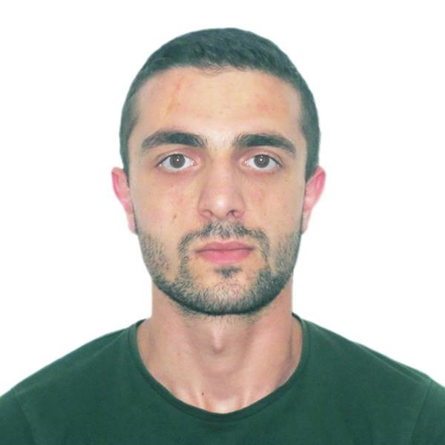
მ.ასლანიკაშვილის ქ. N6 ბ8  ქუთაისი  ტელ: 599 08 80 39  sergichakvetadze@gmail.com

განათლება
- 2014-2018 - აკაკი წერეთლის სახელმწიფო უნივერსიტეტი
- ფაკულტეტი - ბიზნესის, სამართლისა და სოციალურ მეცნიერებათა
- სპეციალობა - ფინანსები, საბანკო და სადაზღვევო საქმე
- აკადემიური ხარისხი - მაგისტრი

სამუშაო გამოცდილება
- 2019.12. - დღემდე - ქუთაისის უნივერსიტეტი
- პოზიცია - ასისტენტ პროფესორი
- 2016.10. - დღემდე - მიკროსაფინანსო ორგანიზაცია „კრისტალი“
- პოზიცია - შიდა აუდიტის განყოფილების უმცროსი სპეციალისტი
- უფლება-მოვალეობები:
- კომპანიის საქმიანობის მოქმედ კანონმდებლობასთან შესაბამისობის აუდიტი;
- კომპანიაში დანერგილი პროცესების ეფექტურობისა და ეფექტიანობის აუდიტი;
- კომპანიის ფილიალების საოპერაციო საქმიანობის აუდიტი;
- 2018.09. – 2019.01. - ქართულ-ამერიკული სკოლა „პროგრესი“
- გენერალური დირექტორის ბიზნეს მრჩეველი
- უფლება-მოვალეობები:
- ბიზნესთან დაკავშირებული შემოსავლებისა და ხარჯების ანალიზი;
- ბიზნესის მენეჯმენტის სტრუქტურის ეფექტურობის ანალიზი;
- ბაზრის კვლევა და ბიზესის შემოსავლების ზრდის შესაძლებლობების ანალიზი;
- ბიზნესის შიდა ნორმატიული რეგულაციების შემუშავებაში ასისტირება;
- ბიზნესის შიდა კონტროლის მექანიზმების ეფექტურობის შეფასება და ანალიზი;
- გენერალური დირექტორის ასისტირება ადამიანების მართვის პროცესში;
- გენერალური დირექტორის უშუალო დავალებების შესრულება.
- 2015.06.-2017.12. – ქ.ქუთაისის მუნიციპალიტეტის მერია
- პოზიცია - ქ.ქუთაისის მუნიციპალიტეტის მერიის ადმინისტრაციული სამსახურის მატერიალურ-ტექნიკური უზრუნველყოფის განყოფილების წამყვანი სპეციალისტი.
- უფლება-მოვალეობები:
- სახელმწიფო შესყიდვების კანონმდებლობის შესაბამისად სატენდერო დოკუმენტაციის მომზადება და წარდგენა;
- ხელშეკრულებით განსაზღვრულ მომწოდებლებთან ურთიერთობა. საანგარიშსწორებო დოკუმენტაციის მომზადება, წარდგენა და სახელშეკრულებო პირობების შესრულების მონიტორინგი;
- 2015.04.-2015.06. - სსიპ შემოსავლების სამსახური
- პოზიცია - საგადასახადო მონიტორინგის დეპატრამენტის იმერეთისა და რაჭა-ლეჩხუმის განყოფილების სტაჟიორი
- უფლება-მოვალეობები:
- საგადასახადო ორგანოს მიერ განხორციელებულ მიმდინარე საგადასახადო მონიტორინგის ღონისძიებებში მონაწილეობა.
- 2014.02.–2015.04. - სახელმწიფო აუდიტის სამსახური
- პოზიცია - სახელმწიფო აუდიტის ადგილობრივი თვითმმართველობების აუდიტის დეპარტამენტის სტაჟიორი
- უფლება-მოვალეობები:
- დეპარტამენტის მიერ გენხორციელებული ფინანსური, შესაბამისობისა და ეფექტიანობის აუდიტის პროცესში მონაწილეობა;

ტრენინგები
- 2019.06. – Joint Organization to Unite Rural Networks of Entrepreneurial Youth
- Erasmus+ - გაცვლითი პროექტი პოლონეთში.
- 2019.05. – Joint Organization to Unite Rural Networks of Entrepreneurial Youth
- Erasmus+ - გაცვლითი პროექტი იტალიაში.
- 2018.07.05. - სახანძრო უსაფრთხოება და ევაკუაცია;
- საქართველოს შრომის უსაფრთხოებისა და ჯანმრთელობის დაცვის ასოციაცია.
- 2017.10.-2018.02. - სამართლის საფუძვლები და საგადასახადო კანონმდებლობა
- ბიზნეს აკადემიური ცენტრი.
- 2018.01.-2018.07. - აუდიტი და მარწმუნებელი მომსახურება (F8)
- საქართველოს პროფესიონალ ბუღალტერთა და აუდიტორთა ფედერაცია.
- 2018.01. - გაძლიერებული MS Excel-ის შემსწავლელი კურსი
- განათლების, განვითარების და დასაქმების ცენტრი.
- 2017.07.-2018.01. - მმართველობითი აღრიცხვა (F2)
- საქართველოს პროფესიონალ ბუღალტერთა და აუდიტორთა ფედერაცია.
- 2017.01.-2017.07. - ბუღალტერია ბიზნესში (F1)
- საქართველოს პროფესიონალ ბუღალტერთა და აუდიტორთა ფედერაცია.
- 2017.01.-2017.07. - ფინანსური აღრიცხვა (F3)
- საქართველოს პროფესიონალ ბუღალტერთა და აუდიტორთა ფედერაცია.
- 2014.12.-2015.03. - ფინანსური აღრიცხვა
- ბიზნეს აკადემიური ცენტრი.
- 2014.03.-2014.03. - გარემოს დაცვა და მდგრადი განვითარება
- ევროკომისია - გაცვლითი პროექტი სომხეთში.
- 2013.09.-2013.10. - პასუხისმგებლიანი მოქალაქეობა
- ევროკომისია - გაცვლითი პროექტი უკრაინაში.
- 2013.07.-2013.08. - განსხვავებული ქვეყნები, იდენტური პრობლემები
- ევროკომისია - გაცვლითი პროექტი დიდ ბრიტანეთსა და საქართველოში.

დამატებითი უნარები
- ენები:
- ქართული მშობლიური;
- ინგლისური - FCE B2/IELTS 6.5;
- გერმანული - A2;
- რუსული - A1;
- საოფისე პროგრამები:
- MS Word - კარგი;
- MS Excel - კარგი;
- MS PowerPoint - კარგი;
- Edocument - კარგი;
- Ms Outlook - კარგი;
- Ms Windows XP, 7, 10- კარგი;
- პიროვნული თვისებები:
- პასუხისმგებლობის მაღალი გრძნობის მქონე;
- შრომისმოყვარე;
- დეტალებზე ორიენტირებული;
- პუნქტუალური;
- კომუნიკაბელური;

